Обучение продукции IDEAL FLOOR
Учебное пособие для команды и дилеров. Знакомство с ламинатом, подготовка к укладке, коллекции, характеристики, схемы и аргументы для продаж. Материал подготовлен по документу «Презентация IDEALfloor НОВЫЙ.docx».
Бренд IDEALfloor с 2010 года производит высококачественный ламинат, сочетая передовые технологии и многолетний опыт. Завод, расположенный в Китае, оборудован станками фирмы Homag и использует европейские технологии, что гарантирует соответствие продукции высочайшим европейским стандартам.
Преимущества ламината IDEALfloor:
Высокий класс износостойкости : Ламинат IDEALfloor обладает классом износостойкости 33 и 34, что делает его идеальным для коммерческих помещений с интенсивной проходимостью. Он сохраняет свою прочность и внешний вид даже при высокой нагрузке, обеспечивая долгий срок службы.
Оптимальная толщина : Толщина ламината составляет 8 мм, что достаточно для любого типа помещений. Этот параметр обеспечивает идеальный баланс между прочностью и гибкостью, делая его подходящим для жилых и коммерческих интерьеров.
Декоративная фаска : Ламинат IDEALfloor оснащен U- и V-образной фаской — декоративными скошенными углублениями, которые подчёркивают каждую планку. Эти фаски не только придают полу эстетическую привлекательность, но и компенсируют небольшие перепады в уровне, предотвращая сколы и повреждения.
3D текстура с синхронным тиснением (EIR) : Технология нанесения рельефного рисунка, синхронного с текстурой древесины, позволяет достичь поразительной реалистичности декоров. Каждая деталь проработана с высокой точностью, что делает поверхность ламината неотличимой от натурального дерева.
Восковая пропитка замков : Дополнительная защита от влаги обеспечивается благодаря восковой пропитке замковых соединений. Это препятствует проникновению влаги в стыки, продлевая срок службы ламината и сохраняя его первозданный вид.
Почему выбирают IDEALfloor:
Европейское качество : Производственные технологии и оборудование европейского уровня гарантируют высокое качество продукции.
Универсальность применения : Подходит для различных типов помещений, от жилых до коммерческих.
Лёгкость укладки и ухода : Удобная замковая система и устойчивость к загрязнениям делают ламинат IDEALfloor простым в установке и эксплуатации.
Экологическая безопасность : Использование экологически чистых материалов делает ламинат безопасным для здоровья и окружающей среды.
Ламинат IDEALfloor — это сочетание прочности, эстетики и передовых технологий. Он придаст вашему интерьеру стильный и современный вид, обеспечивая комфорт и долговечность на долгие годы.

Устройство ламината и подготовка к монтажу
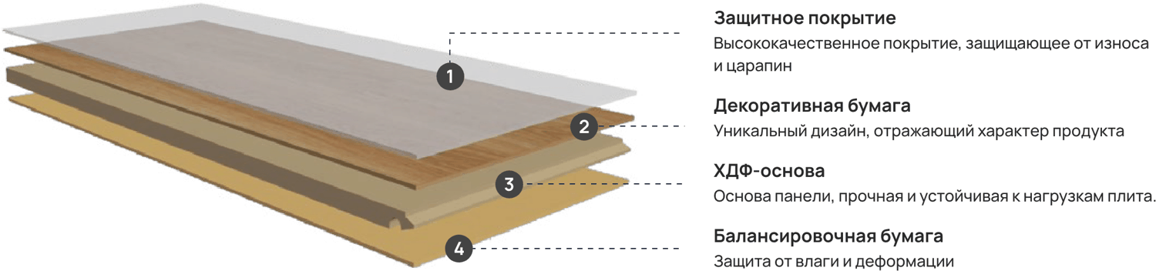
Состоит и з 4 слоев:
Верхний защитный - меламиновая пленка - ударопрочная, устойчивая к давлению и физическим воздействиям. Не подвержен влаге.
Декоративный слой – слой с тонкой бумагой на которой нанесем рисунок, декор ламината
Несущий слой, слой с замком – ХДФ плита – делается из древесного волокна, хвойных пород дерева, что дает, которое прессуется под высоким давлением и температурой. Устойчива к нагрузкам. Плотность плиты HDF у ламината IDEALfloor 860 кг/м3.
Нижний, стабилизирующий слой на который нанесен фирменный оттиск. Также не подвержен влаге.

Подготовка к укладке

Основание
До монтажа основание должно быть чистым, сухим, прочным и стабильным. Проверьте его ровность по инструкции на упаковке.

Подложка и влагозащита
Подберите подложку по требованиям производителя. В учебном документе указана толщина не менее 2 мм и влагозащита при укладке на бетон.

Акклиматизация
Выдержите материал в помещении 48 часов при температуре 18–24 °C и относительной влажности 40–60%.

Разметка
Заранее определите направление рисунка и проверьте разметку начальных рядов. В документе рекомендовано направление вдоль света или длинной стороны помещения.

Компенсационный зазор
Оставьте зазор 8–10 мм у стен, используя клинья. Соединяйте планки по инструкции производителя к конкретной упаковке.
В исходнике для ровности основания одновременно приведены 2 мм на 1 м и допустимое отклонение 3 мм на 1 м. Точный допуск для вашего материала необходимо сверить с инструкцией производителя на упаковке.

ENGLAND HERRINGBONE
600×100×8 мм
Это воплощение элегантности и изысканности, вдохновленная традиционным английским стилем. Каждый элемент этой коллекции тщательно продуман, чтобы создать атмосферу роскоши и уюта в вашем доме. Этот ламинат характеризуется уникальным узором "ёлочка", который добавляет динамики и глубины интерьеру. Тонкие, но прочные доски имитируют текстуру натурального дерева, придавая помещению естественный и благородный вид. Цветовая палитра включает разнообразные оттенки, от светлых и теплых до глубоких и насыщенных, что позволяет подобрать идеальный вариант под любой дизайн.
Размер | 600×100×8 мм
Класс | 34 / AC6
Упаковка | 1,8 м²
Планок | 30 (15 A + 15 B)
Замок | SingleClick
Фаска | 4V
Текстура | EIR
HDF | 860 кг/м³
Экологичность | E1
Вес упаковки | 13 кг
Упаковок на паллете | 40

Укладка и схема
Отдельные планки A и B. Варианты рисунка приведены на схеме из документа.
Перед монтажом выполните общую подготовку и сохраните компенсационный зазор 8–10 мм. Схема показывает расположение элементов; порядок защёлкивания замков уточняйте по инструкции на упаковке.
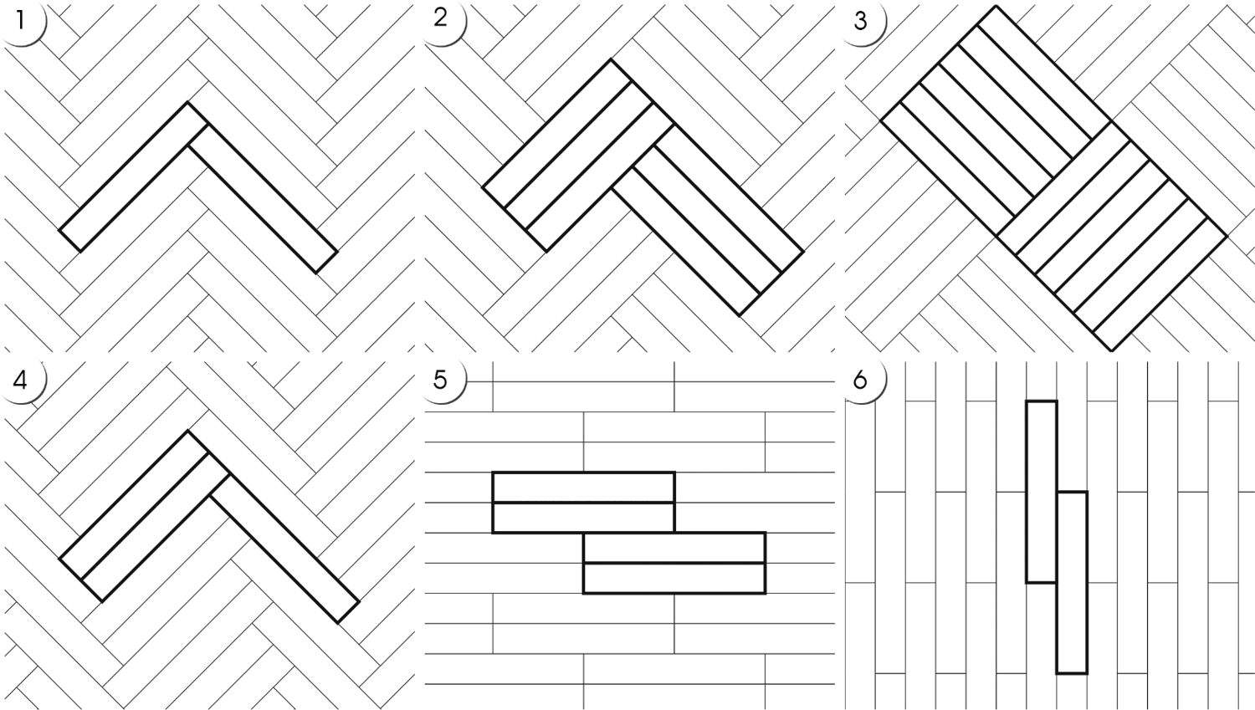
Шесть вариантов рисунка: прямая ёлка, тройная, квадрат, 2+1, кирпич, палуба.

ROYAL PARQUET
1205×402×8 мм
Коллекцию Royal Parquet можно действительно назвать произведением искусства. В последнее время модульный ламинированный паркет приобретает все большую популярность благодаря роскошному виду декоров и текстуре поверхности, что безусловно делает его изюминкой вашего интерьера. Компания IDEAL сумела объединить воедино утонченную классику паркета, а также современный дизайн, надежность и практичность ламината. Доска этой коллекции исполнена декором, точно повторяющим великолепный художественный паркет. Вы можете смело использовать его в коммерческих помещениях. По всем четырем сторонам планки, а также синхронно рисунку декора, эта коллекция имеет округлую выдавленную фаску, что полноценно передает ощущение паркета из отдельных элементов.
Размер | 1205×402×8 мм
Класс | 33 / AC5
Упаковка | 2,91 м²
Планок | 6
Замок | SingleClick
Фаска | 4U
Текстура | EIR
HDF | 860 кг/м³
Экологичность | E1
Вес упаковки | 20,5 кг
Упаковок на паллете | 44

Укладка и схема
Модульный формат. Перед монтажом сопоставьте геометрию и рисунок модулей со схемой.
Перед монтажом выполните общую подготовку и сохраните компенсационный зазор 8–10 мм. Схема показывает расположение элементов; порядок защёлкивания замков уточняйте по инструкции на упаковке.
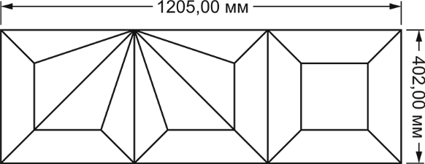
Геометрия модуля 1205×402 мм.
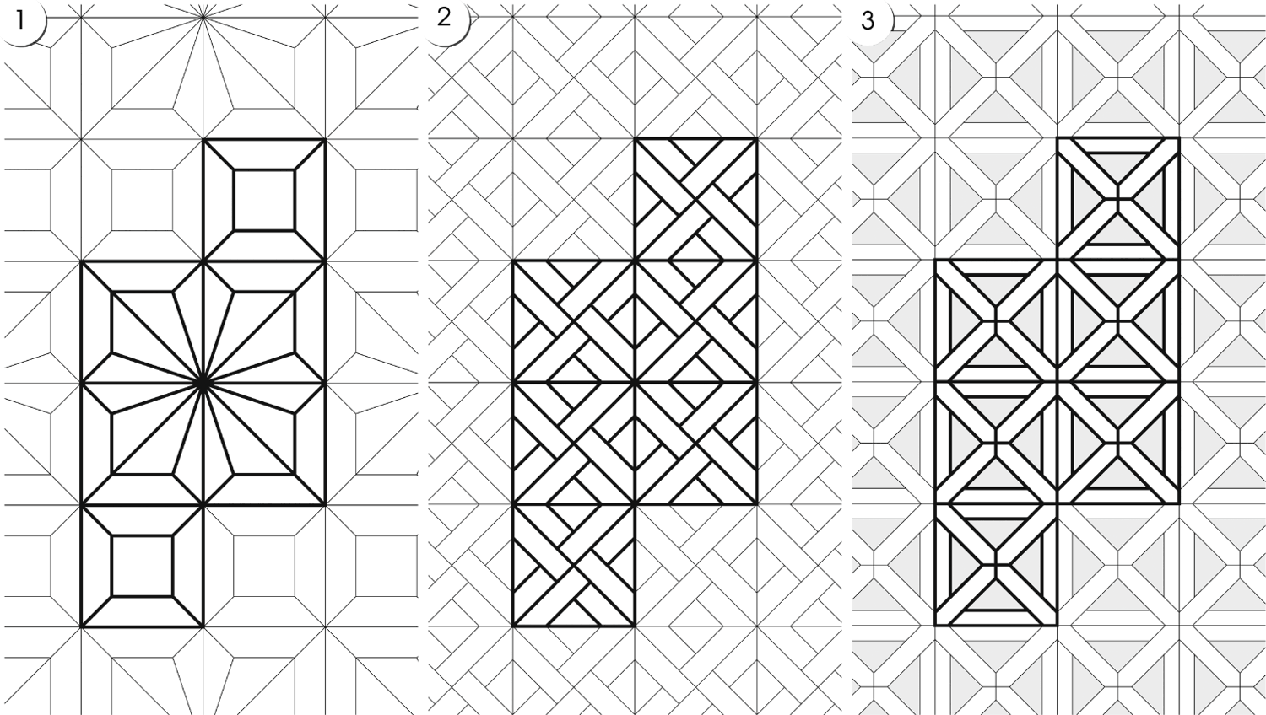
Варианты рисунка художественного паркета.

HERRINGBONE PARQUET
1206×402×8 мм
Текстура ламината мастерски воспроизводит натуральное дерево, даря ощущение тепла и природной красоты. Разнообразие оттенков — от нежных светлых до насыщенных темных — позволяет выбрать идеальный вариант, соответствующий вашему вкусу и стилю. Каждый элемент коллекции продуман до мелочей, чтобы создать гармоничное и стильное пространство.
Размер | 1206×402×8 мм
Класс | 33 / AC5
Упаковка | 2,91 м²
Планок | 6
Замок | SingleClick
Фаска | 4U
Текстура | EIR
HDF | 860 кг/м³
Экологичность | E1
Вес упаковки | 20,5 кг
Упаковок на паллете | 44

Укладка и схема
Рисунок английской ёлочки выполнен на широком модуле. Используйте схему своего формата.
Перед монтажом выполните общую подготовку и сохраните компенсационный зазор 8–10 мм. Схема показывает расположение элементов; порядок защёлкивания замков уточняйте по инструкции на упаковке.
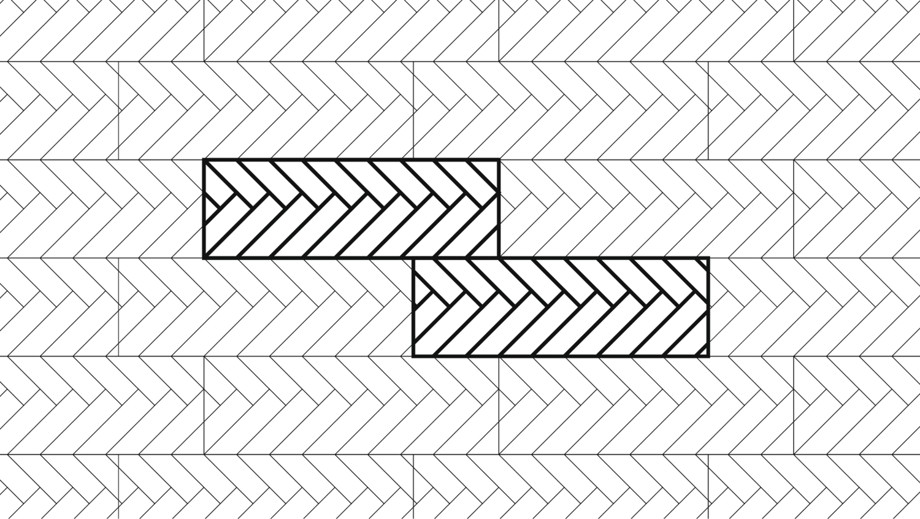
Расположение модулей с рисунком английской ёлочки.

HERRINGBONE PARQUET
1214×301×8 мм
Коллекция HERRINGBONE PARQUET – Английская елочка – это старейший способ укладки паркета, который применялся еще в средневековых дворцах. Вы можете создать в своем доме романтическую, изысканную атмосферу старинного дворца, выбрав такой паркет. Плашки зрительно переплетаются между собой с помощью каждой планки под углом 90 градусов. Ламинат под паркет, уложенный английской елочкой, гармонично впишется в любой стиль интерьера, от классики до модерна.
Размер | 1214×301×8 мм
Класс | 33 / AC5
Упаковка | 2,92 м²
Планок | 8
Замок | SingleClick
Фаска | 2U
Текстура | EIR
HDF | 860 кг/м³
Экологичность | E1
Вес упаковки | 16,5 кг
Упаковок на паллете | 45

Укладка и схема
Формат и фаска отличаются от версии 1206×402 мм. Сверьте маркировку на упаковке.
Перед монтажом выполните общую подготовку и сохраните компенсационный зазор 8–10 мм. Схема показывает расположение элементов; порядок защёлкивания замков уточняйте по инструкции на упаковке.
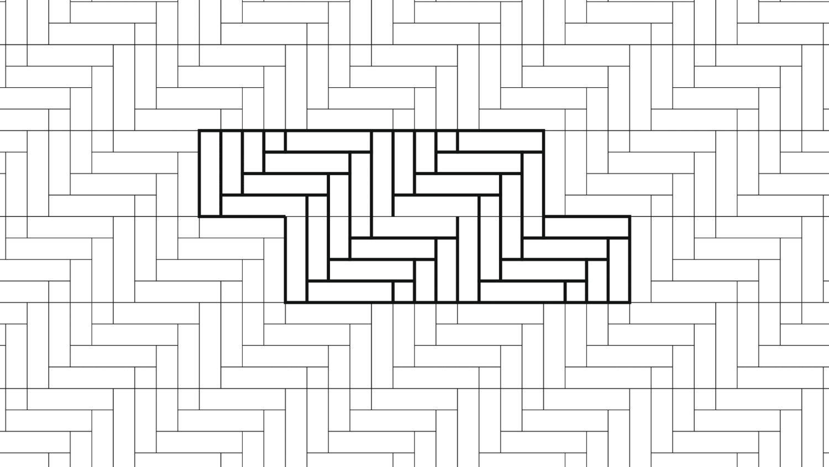
Расположение модулей формата 1214×301 мм.

MAGIC COLLECTION
1206×402×8 мм
Это воплощение художественного мастерства и европейского шарма, объединяющее лучшие традиции английского и французского дизайна. Уникальный узор "ёлочка" придаёт этим полам особый характер, создавая впечатление, будто каждый элемент был создан вручную.
Размер | 1206×402×8 мм
Класс | 33 / AC5
Упаковка | 2,91 м²
Планок | 6
Замок | SingleClick
Фаска | 4U
Текстура | Матовая
HDF | 860 кг/м³
Экологичность | E1
Вес упаковки | 20,5 кг
Упаковок на паллете | 44

Укладка и схема
Художественный рисунок выполнен на модуле. В исходном документе приведена эта схема взаимного расположения модулей.
Перед монтажом выполните общую подготовку и сохраните компенсационный зазор 8–10 мм. Схема показывает расположение элементов; порядок защёлкивания замков уточняйте по инструкции на упаковке.
Схема, использованная в исходном документе для MAGIC COLLECTION.

FRENCH PARQUET
1215×302×8 мм
FRENCH PARQUET - это возрождение старого французского паркета в виде «ёлочки» в новом исполнении от IDEALfloor. Художественные стили эпохи ренессанса возрождают классические дизайны европейских дворцов. В последние годы французская ёлка снова набирает популярность и уже попала в тренды дизайна интерьера. Благодаря элегантному и сдержанному внешнему виду паркетные полы, уложенные французской ёлкой, хорошо вписываются как в классические, так и в современные интерьеры. Кроме того, за счёт ритма, динамики и простоты линий такой паркет может создать иллюзию большей площади пола, визуально увеличивая пространство.
Размер | 1215×302×8 мм
Класс | 33 / AC5
Упаковка | 2,94 м²
Планок | 8 (4 A + 4 B)
Замок | SingleClick
Фаска | 4U
Текстура | EIR
HDF | 860 кг/м³
Экологичность | E1
Вес упаковки | 16,5 кг
Упаковок на паллете | 45

Укладка и схема
В упаковке указаны модули A и B. Сопоставляйте их по маркировке и рисунку исходной схемы.
Перед монтажом выполните общую подготовку и сохраните компенсационный зазор 8–10 мм. Схема показывает расположение элементов; порядок защёлкивания замков уточняйте по инструкции на упаковке.
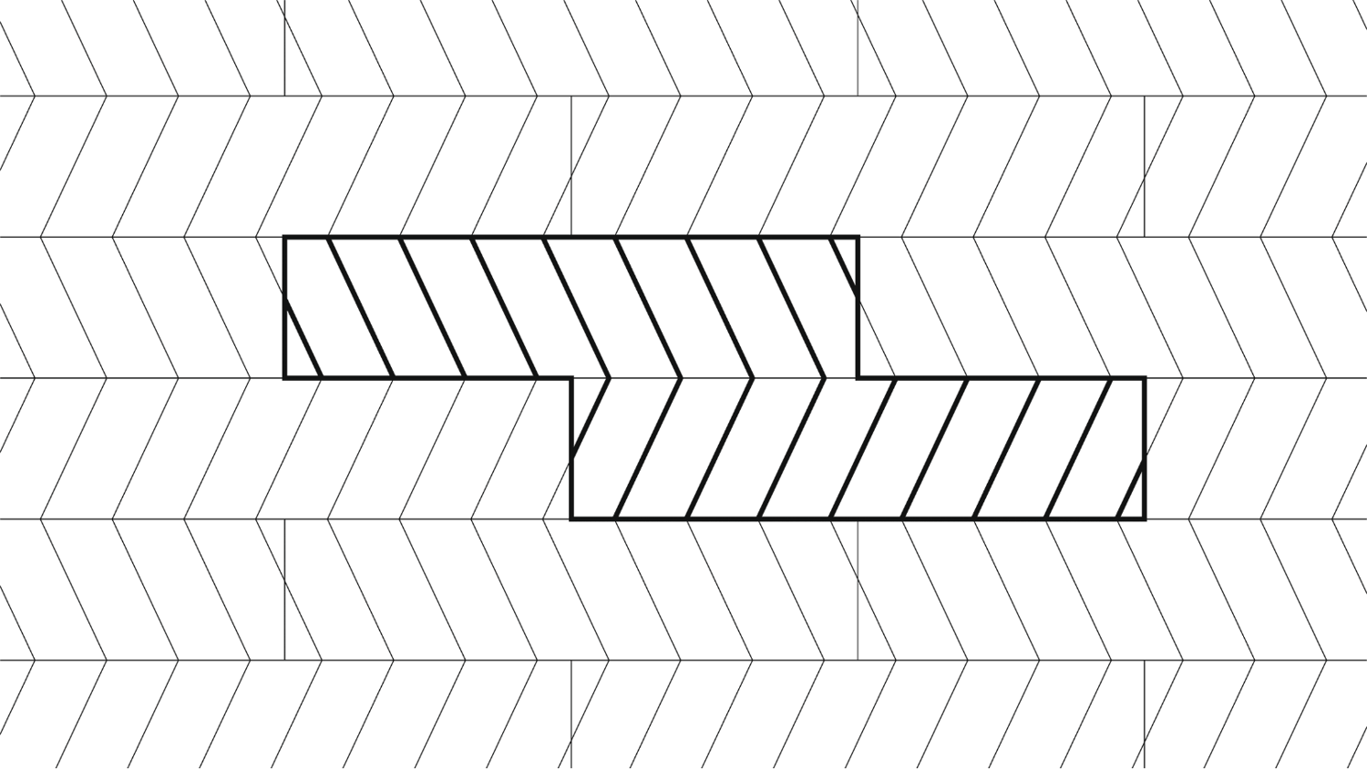
Расположение модулей A и B формата 1215×302 мм.

FRENCH PARQUET
1206×402×8 мм
Ламинат коллекции — FRENCH PARQUET - это возрождение старого французского паркета в виде «ёлочки» в новом исполнении от IDEALfloor. Художественные стили эпохи ренессанса возрождают классические дизайны европейских дворцов. В последние годы французская ёлка снова набирает популярность и уже попала в тренды дизайна интерьера. Благодаря элегантному и сдержанному внешнему виду паркетные полы, уложенные французской ёлкой, хорошо вписываются как в классические, так и в современные интерьеры. Кроме того, за счёт ритма, динамики и простоты линий такой паркет может создать иллюзию большей площади пола, визуально увеличивая пространство.
Размер | 1206×402×8 мм
Класс | 33 / AC5
Упаковка | 2,91 м²
Планок | 8
Замок | SingleClick
Фаска | 4U
Текстура | EIR
HDF | 860 кг/м³
Экологичность | E1
Вес упаковки | 20,5 кг
Упаковок на паллете | 44

Укладка и схема
Модульная французская ёлочка. Эта схема относится к формату 1206×402 мм.
Перед монтажом выполните общую подготовку и сохраните компенсационный зазор 8–10 мм. Схема показывает расположение элементов; порядок защёлкивания замков уточняйте по инструкции на упаковке.
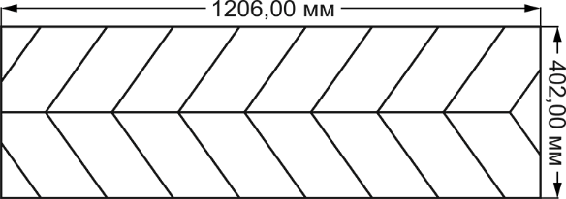
Геометрия модуля 1206×402 мм.
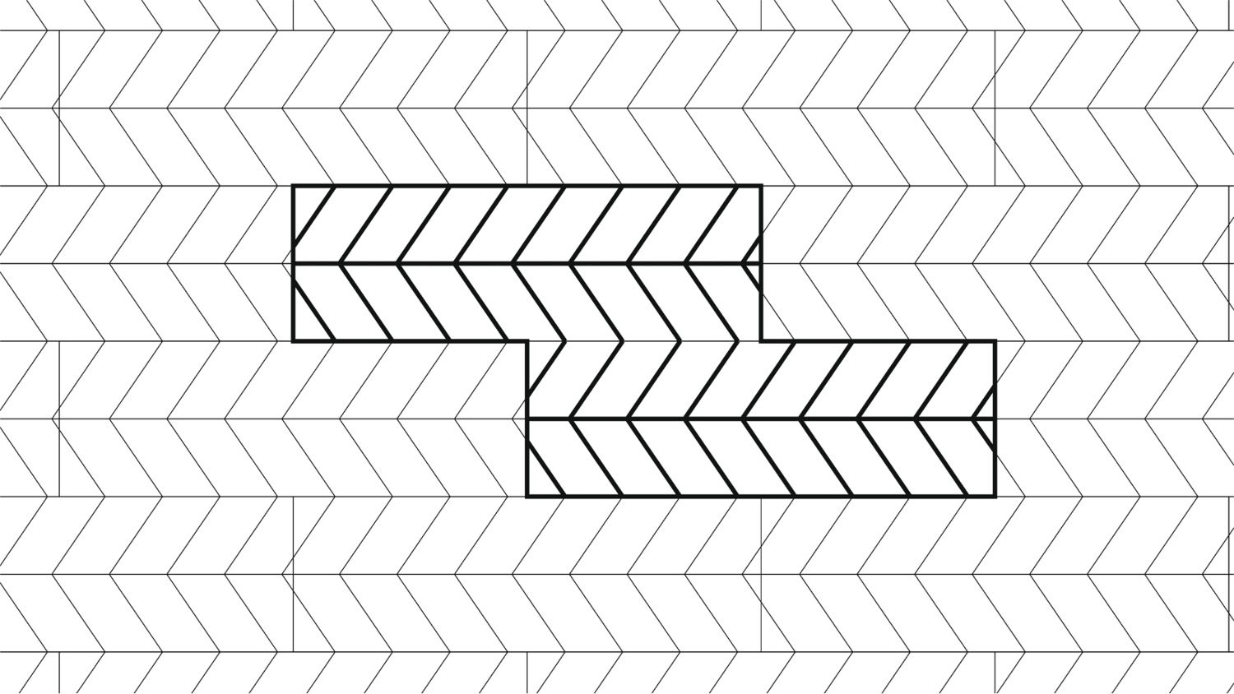
Схема расположения модулей французской ёлочки.

Преимущества и язык выгод
Восковая пропитка замков – это не нанесение воска на замок, а именно пропитка замков ламината воском, которая дает дополнительную защиту от влаги. Ламинат можно стелить на кухне и в прихожей. Упрощает монтаж, предотвращает скрипы.
3D текстура – или с инхронное тиснение в регистр (EIR: Embossed in Register) — технология нанесения на поверхность рельефного рисунка, в мельчайших деталях повторяющего текстуру имитируемой породы дерева. Используется для придания реалистичности декорам ламината .
Эффект ручной обработки — данный эффект придает планкам вид уникального ремесленного изделия, словно каждая из них изготовлена вручную.
U – Фаска – Более плавная фаска, в которой не забивается пыль
Насыщенные декоры -
Подходит под любой тип теплого пола – с максимальной температурой до 28 ° C .
Экологически безопасен – Е1 - до 10 мг/100г плиты - который не представляет опасности для здоровья.
Гарантия до 30 лет – для бытового применения и 15 лет для коммерческого.
Выгода покупателя (язык выгод)
Объяснять покупателю о выгоде, которую он получит:
Художественный ламинат – вид паркета
3D текстура дерева, Глубокое тиснение в регистре – По итогу покупатель получает красивый и тактильно приятный пол.
Восковая пропитка замков – дополнительная защита от влаги - входную зону и кухню, можно застелить ламинатом – без использования напольной плитки.
Стоимость – качественный ламинат, который долго прослужит.
Характеристики и условия гарантии приведены по учебному источнику. Условия конкретной коллекции и партии проверяются по действующим документам производителя.

